KATA PENGANTAR
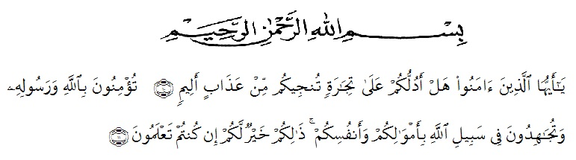
Artinya : “Hai orang-orang yang beriman, sukakah kamu aku tunjukkan suatu perniagaan yang dapat menyelamatkanmu dari azab yang pedih? (10). (yaitu) kamu beriman kepada Allah dan Rasulnya dan berjihad di jalan Allah dengan harta dan jiwamu. Itulah yang lebih baik bagimu, jika kamu mengetahui. (11) (As-Shaff Ayat 10-11)
Assalamu’alaikum Warohmatullahi Wabarokatuh.
Alhamdulillahirabbil’alamin, puji syukur kepada Allah swt., berkat Rahmat, Hidayah, dan Karunia-Nya kepada kita semua sehingga penulis dapat menyelesaikan skripsi pengajuan skripsi dengan judul “Pengembangan Bahan Ajar Matematika Berbasis Masalah Pada Pembelajaran KPK Dan FPB Kelas IV SD”. Sebagai syarat dalam meraih gelar Sarjana Pendidikan pada Program Studi Pendidikan Guru Sekolah Dasar, Fakultas Keguruan dan Ilmu Pendidikan, Universitas Muslim Nusantara Al-Washliyah.
Dalam penyusunan penulis mendapat banyak bimbingan, dari tahap awal hingga tahap akhir penulisan skripsi ini. Penulis telah banyak menerima bimbingan baik perhatian, moral maupun materi dari beberapa pihak. Ucapan terima kasih juga penulis ucapkan kepada nama-nama yang ada dibawah ini:

- Bapak H. KRT. Hardi Mulyono K. Surbakti, SE, M.AP selaku Rektor Universitas Muslim Nusantara Al-Washliyah Medan;
- Bapak Dr. Samsul Bahri, M.Si, selaku Dekan Fakultas Keguruan dan Ilmu Pendidikan Universitas Muslim Nusantara Al-Washliyah Medan;
- Ibu Drs. Sukmawati, S.Pd., M.Pd., selaku Kepala Program Studi Pendidikan Guru Sekolah Dasar.
- Ibu Dra. Nurjannah, M. Si, selaku Wakil Dekan I dan Dosen Pembimbing yang telah meluangkan waktu di sela-sela kesibukan untuk memberikan bimbingan, arahan selama proses penulisan skripsi skripsi ini.
- Ibu Drs. Sukmawati, S.Pd., M.Pd., selaku penguji I saya yang telah banyak meluangkan waktu dan arahan untuk memperbaiki skripsi yang baik dan benar.
- Ibu Nurmairina M.Pd selaku penguji II saya yang telah banyak meluangkan waktu dan arahan untuk memperbaiki skripsi yang baik dan benar.
- Kepada kepala sekolah beserta para guru SD Negeri 105369 Lestari yang telah membantu melengkapi data skripsi ini.
- Kepada keluarga tercinta yaitu kedua orang tua saya Ayahanda Nawir Hidayat Daulay dan Ibunda Rubiana serta adik adik saya yang saya sayangi Muhammad Nazri Daulay dan Muhammad Nur Fuad Daulay yang sudah mendukung dan tidak pernah berhenti memberikan motivasi, nasehat, dan bimbingan sehingga penulis dapat menyelesaikan skripsi ini.
- Kepada suami paling baik abang Arif Fadillah Nasution dan anak saya Muhammad Afif Nasution yang telah membuat saya semangat dalam menyelesaikan skripsi ini, dan memberikan do’a untuk saya.
- Kepada teman-teman seperjuangan, mahasiswa/I prodi PGSD yang sudah bersama-sama bias menyelesaikan studinya dan belajar bersama di Universitas Muslim Nusantara Al Washliyah.
Akhirnya penulis berharap semoga uraian dalam skripsi ini akan menambah khazanah ilmu pengetahuan, semoga skripsi ini dapat berguna dan bermanfaat bagi para pembaca dan dunia pendidikan. Semoga Allah SWT merestui usaha penulis dan melimpahkan rahmat serta karunianya kepada kita semua. Aamiin

Wassalamu’alaikum Warohmatullahi Wabarokatuh.

Medan, 18 Februari 2022
Penulis

Nurul Mayzura Daulay
NPM. 181434069

